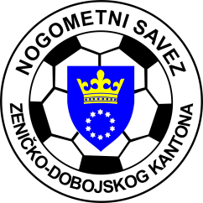
KANTONALNA LIGA NOGOMETNOG SAVEZA ZDK
SLUŽBENA LICA – XII KOLO
04/05.04.2026. godine u 15,30 sati

FK “RUDAR B” - NK “USORA”  Breza, 04.04.2026. godine  DELEGAT: Baručija Jasmin - Zenica | GL: Harun Ibraković - Zenica  A1: Tarik Kovač - Zenica  A2: Elman Čolak - Zenica
OFK “VISOKO” - NK ”PROLETER”  Visoko, 05.04.2026. godine  DELEGAT: Šabić Samir - Breza | GL: Tarik Duraković - Kakanj  A1: Bajrambašić Zerin - Zenca  A2: Sanel Hasanović - Zenica
FK “BORAC TETOVO”- NK “FORTUNA”  Zenica, 05.04.2026. godine  DELEGAT: Memišević Semir - Breza | GL: Amar Salčinović - Župča  A1: Armin Šehović - Visoko  A2: Armin Mulabdić- Maglaj
NK “NOVI ŠEHER”- NK “VIS 1975 KOSOVA-MOŠEVAC”  Novi Šeher, 05.04.2026. godine  DELEGAT: Aljukić Haris - Kakanj | GL: Afan Ibraković - Zenica  A1: Ertan Kusić - Kakanj  A2: Eldin Durmiš - Kakanj
NK ”NAPREDAK ”- NK “POBJEDA”  Šije, 05.04.2026. godine  DELEGAT: Sirovica Damir – Novi Šeher | GL: Abdullah Jašarević - Zenica  A1: Tarik Bečić - Zenica  A2: Ajdin Topoljak - Zenica

Komisija za sudije i suđenje Komisija za takmičenje
Mečkić Fikret s.r. Alić Benjamin s.r.

